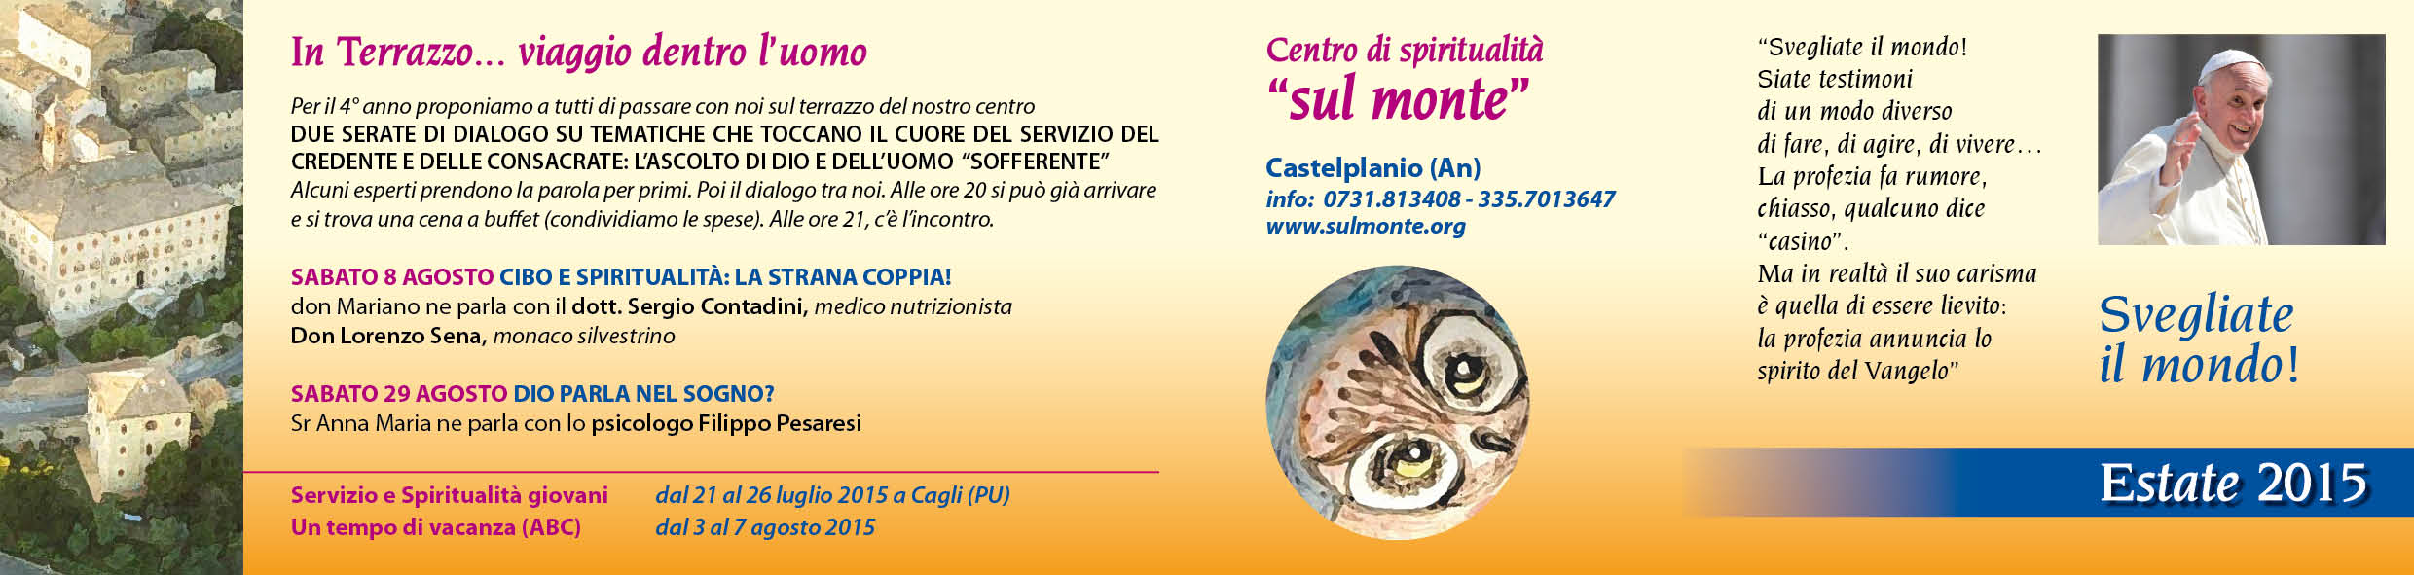
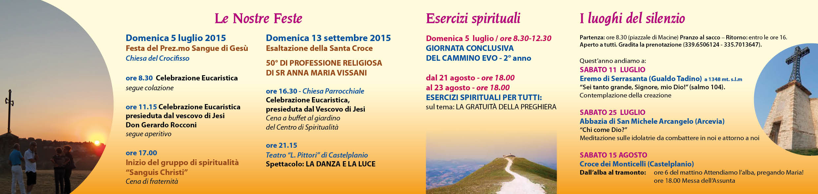
ESTATE 2015 AL CENTRO DI SPIRITUALITA’ “SUL MONTE” di Castelplanio (AN)

